בניית מערכות מבוססות WEB פרויקט אישי – חלק א

שחף פור

205718620

LeftOvers

1. בעידן של זריקות מזון אדירות, פליטות פחמניות רבות, יש צורך לשמר ככל הניתן את המשאבים שלנו ככל הניתן. הרעיון לאפליקציה הוא לאפשר שימור משאבי מזון לאנשים שיודעים שאין ביכולתם להחזיק את המזון עוד אך הוא עדיין שמיש (אירועים גדולים, אנשים שנוסעים לחול ונשארו עם מזון וכדומה) האפליקציה תאפשר מצד אחד למשתמש שיש לו שאריות מזון (ירקות/ פירות/ אוכל מוכן בר שימוש וכו') לפרסם פרטים אודות השאריות שלו, בתוספת תמונו להמחשה והמיקום שלו ומצד שני לקוחות יוכלו לחפש לפי המיקום הנוכחי שלהם, שאריות מזון שניתן לבוא לאסוף אותם. האפליקציה תבצע בצד שרת את העיבוד אודות המיקום והצלבתם ותוכל להתריע למשתמשים היכן ניתן לאסוף.
2. דרישות UX-
3. המשתמשים בעלי שני כובעים, אנשים שמעוניינים להיפטר מהשאריות שלהם, אנשים המעוניינים לקבל את השאריות הללו.
4. מכיוון שיש שני כובעים למשתמש, צורך אחד יהיה נוחות במציאת אנשים שיהיו מעוניינים לקחת שאריות מזון, ומצד שני מציאת שאריות ברמה טובה שניתן להשתמש ולשמור על איכות הסביבה.
5. השירות אותו מציעה האפליקציה למשתמש הינו מציאת ההתאמה שהוצגה לעיל.
6. התהליך שמאפשר את השירות הינו: כניסה לאתר, בחירה האם לפרסם אוכל (1) או האם לחפש אוכל(2). אם נבחרה פעולה (1) אזי הכנסת פרטים, תמונות של השאריות, טקסט חופשי להערות ואמצעי ליצירת קשר לקביעת זמן מפגש. אם פעולה (2) נבחרה אזי סריקת GEOLOCATION ומציאת בקרבת מקום אדם המפרסם שאריות מזון ופרטיו.
7. התוכן הנדרש כדי לספק הינו מיקום המפרסם והמחפש. תמונות ופרטים אודות השאריות.
8. נדרש DB המספק יכולות טבלאיות על מנת לבצע התאמה בין מחפש שאריות לבין מפרסם והן שמירה תמונות ומיקומים.
9. ספציפיקציות UI:
10. הרושם שהאפליקציה מבקשת להעביר היא שמירה על איכות הסביבה. צמצום הבזבוז, תוך מתן דגש על תחושת נחמה מאוכל.
11. הצבעים שישמשו את האפליקציה יהיו על גווני ירוק ולבן על מנת לשדר למשתמש את הערכים ה"ירוקים" של האפליקציה. הדימויים יהיו של שמירה על הסביבה. צמצום הבזבוז והרכישות תוך כדי העברת תחושת תאבון וחמימות של אוכל.
12. Wireframes

מסך 1 – Sign in:

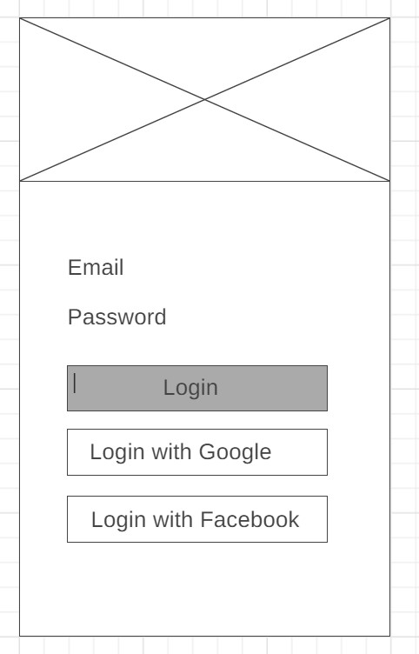

Register

מסך 2 – Sign up:

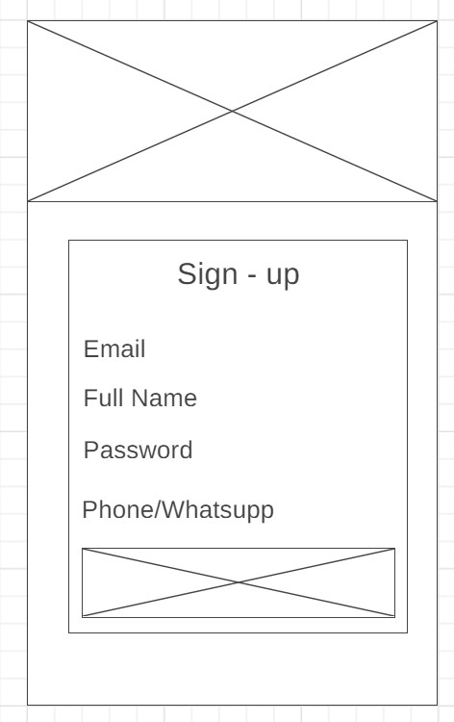

מסך 3- Action screen:

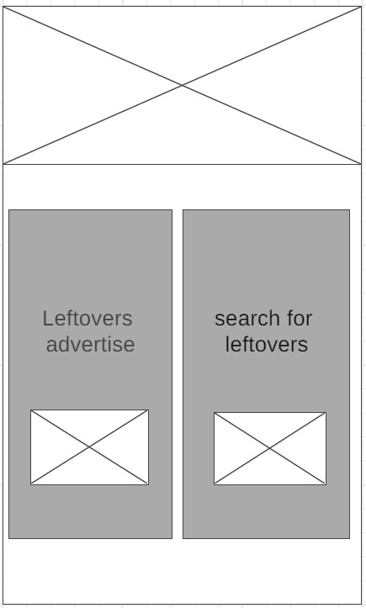

מסך 4 – Seek Leftovers:

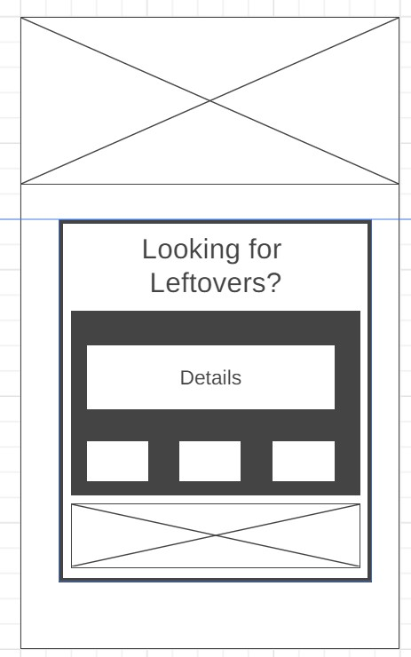

מסך 5 – Advertise Leftovers:

